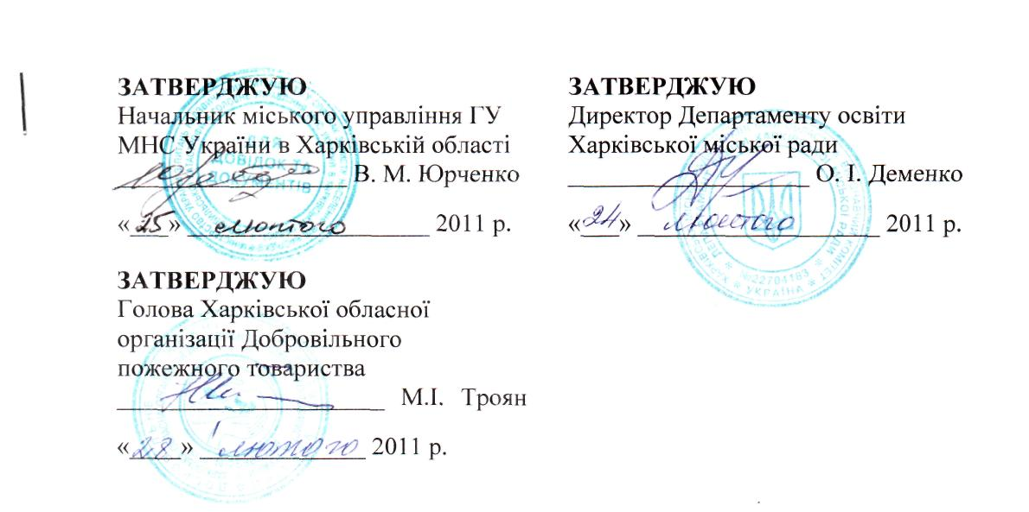
ПОЛОЖЕННЯ
міського конкурсу дружин юних пожежних серед загальноосвітніх навчальних закладів м. Харкова

Це Положення є дійсним упродовж усіх років проведення Всеукраїнського конкурсу дружин юних пожежних. У разі необхідності, за згодою сторін - організаторів, у хід Конкурсу вносяться зміни та доповнення.

- Загальні положення
1.1. Міський конкурс дружин юних пожежних (далі Конкурс) серед загальноосвітніх навчальних закладів м. Харкова є другим зональним етапом Всеукраїнського конкурсу.
1.2. Організаторами Конкурсу виступають Департамент освіти Харківської міської ради, Головне управління Міністерства надзвичайних ситуацій України в Харківській області (ГУ МНС України), Харківська обласна організація Добровільного пожежного товариства України (ХООДПТУ), обласний благодійний фонд «Пожежна безпека».
1.3. Конкурс проводиться у три етапи:
І (шкільний) етап – березень;
ІІ (районний) етап – березень - квітень;
ІІІ (міський) етап – квітень.
- Мета та завдання Конкурсу:
  - Метою Конкурсу є:
- навчання підростаючого покоління правилам безпечної поведінки, навичкам діяти індивідуально та колективно в різних життєвих і надзвичайних ситуаціях;
- формування у дітей поваги до професії пожежного-рятувальника;
- залучення учнів до вивчення історії пожежно-рятувальної служби;
- розвиток та прояв особистих творчих здібностей школярів;
- популяризація серед учнів здорового й активного способу життя.

  - Основними завданнями Конкурсу є:
- залучення широкого загалу школярів до вивчення правил безпеки життєдіяльності та їх пропаганди серед населення;
- формування у дітей навичок збереження навколишнього середовища;
- розкриття творчих здібностей та організація змістовного дозвілля школярів;
- виховання у підростаючого покоління громадянських та патріотичних почуттів, культурних та естетичних смаків;
- залучення батьківської, педагогічної та творчої громадськості до навчання підростаючого покоління навичкам поводження в надзвичайних ситуаціях.
- Оргкомітет та журі Конкурсу.
  - Проведення І (шкільного) етапу Конкурсу у навчальних закладах здійснюється оргкомітетами у складі: керівник навчального закладу, заступник директора з виховної роботи, педагоги (викладачі курсів «Основи здоров’я», «Фізична культура» тощо).
  - Проведення ІІ (районного) етапу Конкурсу здійснюється районними оргкомітетами, до складу яких входять представники районних підрозділів МНС, управлінь освіти адміністрацій районів Харківської міської ради та органів місцевого самоврядування.
  - Для організації та проведення ІІІ (міського) етапу Конкурсу створюються оргкомітет та журі, до складу яких залучаються працівники Департаменту освіти Харківської міської ради, управління МНС та Харківської обласної організації Добровільного пожежного товариства.
  - Оргкомітет визначає порядок, форми, місце, термін проведення всіх етапів Конкурсу, забезпечує організаційну підготовку Конкурсу, пропагує його результати.
  - Оргкомітет має право вносити зміни до положення Конкурсу у разі необхідності, за згодою сторін – організаторів.
  - Журі Конкурсу розробляє завдання, критерії оцінювання та протоколи, оцінює досягнення учасників Конкурсу, визначає переможців.
- Учасники Конкурсу.
У Конкурсі можуть брати участь команди навчальних закладів усіх типів та форм власності у складі 6 учнів віком 10 - 17 років. Очолює команду педагог навчального закладу та працівник районного підрозділу МНС України в Харківській області.
- Порядок проведення Конкурсу.
  - І (шкільний) та ІІ (районний) етапи Конкурсу проводяться у формі пізнавально-розважальних композицій, КВК, розв’язання ситуативних питань, прикладних естафет, тощо. Дата і місце проведення визначається в районі самостійно.
Команди, що посіли перші місця у ІІ (районному) етапі беруть участь у ІІІ (міському) етапі Конкурсу.
  - ІІІ (міський) етап Конкурсу проводиться у формі конкурсних змагань у Харківському Палаці дитячої та юнацької творчості Харківської міської ради.

Відповідальні за проведення: міське управління ГУ МНС України в Харківській області, Департамент освіти Харківської міської ради, обласний благодійний фонд «Пожежна безпека».
Дата проведення ІІІ (міського) етапу Конкурсу визначається оргкомітетом.
Команди, що посіли перше та друге місця у ІІІ (міському) етапі Конкурсу направляються для участі в обласному етапі Всеукраїнського конкурсу, який проводиться після 20 квітня згідно з Положенням про проведення обласного конкурсу дружин юних пожежних серед загальноосвітніх навчальних закладів Харківської області.
- Перелік матеріалів учасників Конкурсу
  - Учасники Конкурсу повинні мати при собі документ, що засвідчує особу (паспорт або учнівський квиток з фотокарткою, яка перекривається на 1/3 печаткою навчального закладу).
  - Для реєстрації дружин-учасниць Конкурсу до оргкомітету надаються:
- медичні довідки про стан здоров’я членів дружин, затверджені медичним працівником навчального закладу;
- копії свідоцтв про народження або паспортів, ідентифікаційних кодів членів команди та керівника;
- список дружини, затверджений керівником навчального закладу;
- копія наказу про призначення відповідального за життя та здоров’я дітей.
- Проведення ІІІ (міського) етапу Конкурсу
  - Змагання ІІІ-го (міського) етапу складається з наступних турів:
- «Візитка».
- «Домашнє завдання».
- «Знавці пожежно-рятувальної справи».
- Вирішення ситуативних питань.
  - Умови проведення турів ІІІ (міського )етапу Конкурсу :
    - «Візитка».
Кількість учасників 6 осіб. Час виступу - 3 хвилини.
Проводиться у формі візитної картки КВК або іншої, обраної самостійно, і має на меті ознайомити учасників Конкурсу з членами команди, її діяльністю щодо навчання однолітків правилам поводження під час виникнення надзвичайних ситуацій та їх запобігання. Кількість учасників у турі не обмежується, але не повинна перевищувати кількісний склад команди дружин юних пожежних. Візитна картка представляється без використання додаткових сценічних декорацій.
Максимальна кількість балів – 10.
Оцінювання виступу команди проводиться за наступними критеріями:
- відповідність темі – 4 бали;
- літературний та естетичний рівень виступу - 2 бали;
- вокальна та виконавська майстерність -2 бали;
- використання елементів сатири та гумору – 2 бали.
Збільшення кількості учасників забороняється.
З команди, яка порушила часовий регламент виступу більш ніж на 10 секунд знімається 1 бал від сумарного балу, виставленого всіма членами журі.

Про це повідомляється командам перед тим, як оголосити загальні результати даного туру.
    - «Домашнє завдання»
Кількість учасників – 6 осіб. Час виступу - 10 хвилин.
Тема виступу: «Людина у надзвичайній ситуації».
Команда повинна представити тематичний виступ, використовуючи такі жанри мистецтва, як музику, літературу, хореографію, пантоміму тощо. Домашнє завдання повинно розкривати актуальні питання забезпечення пожежної та техногенної безпеки, акцентувати увагу на розповіді про роботу Міністерства з надзвичайних ситуацій та діяльність Державної пожежної охорони, нести рекомендації щодо дій у різних надзвичайних ситуаціях чи подіях, пропагувати здоровий спосіб життя, нести агітаційне навантаження щодо необхідності дотримання правил безпеки життєдіяльності.
Максимальна кількість балів - 40.
Оцінювання виступу команди проводиться за наступними критеріями:
- театральна майстерність – 4 бали;
- яскравість образу – 4 бали;
- кращий творчий задум – 4 бали;
- майстерне втілення теми – 4 бали;
- оригінальність розкриття теми – 4 бали;
- хореографічна майстерність – 4 бали;
- вокальна майстерність – 4 бали;
- згуртованість і єдність команди – 4 бали;
- доцільність використання реквізиту, декорацій та костюмів – 4 бали;
- використання елементів сатири та гумору – 4 бали.
Примітка: При музичному супроводі використовується тільки мінусова фонограма.
Збільшення кількості учасників забороняється.
З команди знімається 1 бал від сумарного балу, виставленого всіма членами журі, за:
- перевищення часового регламенту виступу більш ніж на 10 секунд;
- за використання плюсової фонограми.
Про це повідомляється командам перед тим, як оголосити загальні результати даного туру.
    - «Знавці пожежно-рятувальної справи»
Кількість учасників – 6 осіб.
Час надання відповідей на запитання - 5 хвилин.
Для команд готуються 10 питань з правил безпеки життєдіяльності, пожежної безпеки, дій у випадку виникнення та запобігання виникненню надзвичайних ситуацій у повсякденному житті.
У турі беруть участь всі члени команди.
Капітани команд беруть по черзі білети із запитаннями і разом з командою надають письмово на них відповідь.

Максимальна кількість балів – 10.
За кожну правильну відповідь, команда отримує 1 бал.
За неповну, але правильну відповідь – 0,5 бала.
За неправильну відповідь – 0 балів.
Правильність виконання даного туру оцінює співробітник Головного управління МНС України в Харківській області.
7.2.4.Вирішення ситуативних питань.
- «Надання першої допомоги потопаючому» (1 особа)
Обладнання: кінець Александрова.
Завдання: Учасник має кинути кінець Александрова уявному потопаючому з відстані 10 метрів у контрольну зону. Коло діаметром 1 м.
Завдання вважається виконаним, якщо усі поплавки кінця Александрова залишились у контрольній зоні.
Для виконання завдання учаснику надається три спроби. Якщо вправа виконана з першої спроби нараховується 5 балів, якщо з другої – 3 бали, якщо з третьої – 1 бал. Якщо з трьох спроб жодного разу не потрапив до контрольної зони – вправа вважається невиконаною – 0 балів.
Правильність виконання завдання оцінює співробітник Головного управління МНС України в Харківській області.
- «Гриби» (1 особа)
Перед учасником завдання з фотокартками 5 грибів.
Учасник має правильно визначити по фотокарткам різні види грибів - їстівні чи отруйні, а також правильно визначити назву гриба.
За кожну правильну відповідь команді нараховується 1 бал, за неправильну – 0 балів.
Відповідь вважається правильною, якщо учасник дав точну назву гриба і визначив його вид. Неповна відповідь не зараховується.
Максимальна кількість балів – 5.
Правильність виконання завдання оцінює співробітник Головного управління МНС України в Харківській області
- «Медицина» (2 особи)
Команда вибирає конверт з двома вказаними завданнями: одне - теоретичне питання, а друге - практичне. Завдання на медичний конкурс обираються зі шкільної програми по наданню першої медичної допомоги.
Максимальна кількість балів – 4.
За неправильну відповідь бали не нараховуються. Якщо відповідь правильна, але неповна, команда одержує 1 бал.
Правильність виконання завдання оцінює співробітник Головного управління МНС України в Харківській області
- Визначення та нагородження переможців Конкурсу.
  - Підсумки І (шкільного) етапу підбиваються адміністрацією навчального закладу.
  - Підсумки ІІ (районного) етапу підбиваються районним журі. До протоколу засідання журі заносяться список команди переможців районного етапу із зазначенням прізвища, ім`я та по батькові, назви району, номер навчального закладу, домашньої адреси учасників Конкурсу та керівника команди, копії ідентифікаційних кодів учасників і керівника та надаються до складу міського журі під час ІІІ (міського) етапу Конкурсу.
  - Нагородження команд - переможців І (шкільного) та ІІ (районного) етапів Конкурсу здійснюється за рахунок районних підрозділів МНС, управлінь освіти адміністрацій районів Харківської міської ради та залучених коштів громадських організацій та спонсорів.
  - Підсумки ІІІ (міського) етапу Конкурсу підбиваються міським журі. Протокол засідань журі, до якого заносяться списки команд - призерів міського етапу з домашньою адресою учасників і керівника команди, копії ідентифікаційних кодів та сценарії виступу надаються до складу обласного журі Конкурсу за два тижні до початку проведення даного етапу на адресу: 61018, м. Харків, вул. Дерев`янка, 3а, ХОБФ «Пожежна безпека», «Фестиваль».
  - Переможці ІІІ (міського) етапу Конкурсу та їх керівники нагороджуються Почесними грамотами Департаменту освіти Харківської міської ради та цінними подарунками.
- Фінансування Конкурсу
  - Оплата проїзду учасників Конкурсу здійснюється за рахунок управлінь освіти адміністрацій районів Харківської міської ради.
  - Витрати на проведення І (шкільного) та ІІ (районного) етапів Конкурсу здійснюються за рахунок районних підрозділів МНС України в Харківській області та управлінь освіти адміністрацій районів Харківської міської ради, громадських організацій та залучених коштів.
  - Організація та проведення ІІІ (міського) етапу Конкурсу фінансується Департаментом освіти Харківської міської ради.

Заступник директора Департаменту освіти
Харківської міської ради Т. П. Стецюра

Начальник відділу пропаганди і масових заходів
ХОБФ «Пожежна безпека» Ю.Я. Пуляєва

